Intégration linguistique,
scolaire et sociale
Semaine du 20 avril 2020
Primaire débutant (paliers 1-2) 2
Là où je dors (TFO, Idello) 2
Débutant (paliers 1-2) 2
Consigne à l’élève 2
Information aux parents 2
Annexe – Là où je dors − Luan 3
Annexe – Là où je dors − Questions 4
Annexe – Là où je dors − Corrigé 6
Primaire intermédiaire (paliers 2-3) 8
Là où je dors (TFO, Idello) 8
Intermédiaire (paliers 2-3) 8
Consigne à l’élève 8
Information aux parents 8
Annexe – Là où je dors − Questions 9
Annexe – Là où je dors − Corrigé 12
Secondaire débutant (paliers 1-2) 14
Carte d’identité des fruits et légumes 14
Débutant (paliers 1-2) 14
Consigne à l’élève 14
Information aux parents 14
Annexe – Carte d’identité des fruits et légumes 15
Secondaire intermédiaire et avancé (paliers 2-3-4) 19
Fruits et légumes de toutes sortes et de partout 19
Intermédiaire et avancé (paliers 2-3-4) 19
Consigne à l’élève 19
Information aux parents 19
Annexe – Carte d’identité des fruits et légumes 20
Intermédiaire (paliers 2-3) 20
Secondaire avancé (paliers 3-4) 23
Annexe – Carte d’identité des fruits et légumes 23
Avancé (paliers 3-4) 23

Primaire débutant (paliers 1-2)

Là où je dors (TFO, Idello)

Débutant (paliers 1-2)

Consigne à l’élève
- Écoute la vidéo de Luan :
https://www.tfo.org/fr/univers/la-ou-je-dors/100275058/luan
- Réponds aux questions de l’annexe.
Matériel requis
- Un ordinateur, une tablette ou un téléphone
- Annexe
- Optionnel : imprimante, papier, crayon

Information aux parents

À propos de l’activité
Votre enfant s’exercera à :
- écouter le français;
- dégager des informations;
- écrire des mots en français;
- découvrir la vie d’un autre enfant.
Vous pourriez :
- écouter la vidéo avec votre enfant;
- lire l’annexe avec votre enfant;
- aider votre enfant à comprendre des nouveaux mots;
- aider votre enfant à répondre aux questions (à l’oral ou à l’écrit);
- demander à votre enfant de vous parler (en français ou dans votre langue) :
- de ce qu’il aime de sa chambre au Québec;
- de ce qu’il aimait d’une autre chambre qu’il avait dans un autre pays;
- d’un objet spécial pour lui.
- demander à votre enfant de dessiner sa chambre de rêve.
Crédits : Activité proposée par les conseillères pédagogiques SAF, CDSM, avril 2020.

Primaire débutant (paliers 1-2)

Annexe – Là où je dors − Luan

Débutant (paliers 1-2)

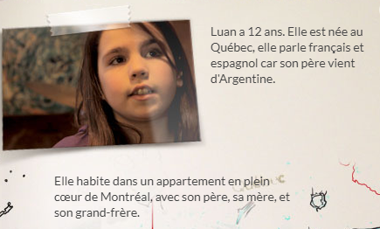

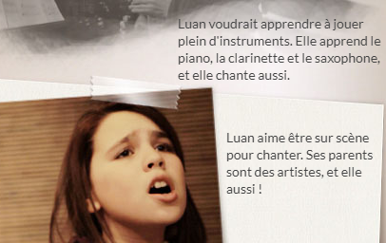

Source : http://www.laoujedors.ca/chambre/1/Luan#carnet_C

Primaire débutant (paliers 1-2)

Annexe – Là où je dors − Questions

Débutant (paliers 1-2)

Consigne à l’élève
Réponds aux questions
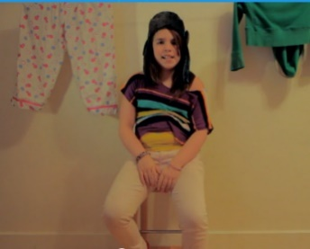 | Moi
Elle s’appelle __________________. | Je m’appelle ________________.
Elle a ______________________.  5 ans.  9 ans.  12 ans. | J’ai _______________________.
Elle vient ___________________.  de l’Argentine  du Canada  de l’Italie | Je viens ____________________.
Elle habite à _________________.  Toronto  Montréal  Sherbrooke | J’habite à ____________________.

Son vêtement préféré est ______________________.  un pantalon  une casquette  un chandail | Mon vêtement préféré est _________________________.
Elle aime _______________.  chanter  patiner  dessiner | J’aime _____________________
Elle parle ________________.  anglais  français  espagnol  arabe | Je parle ___________________.

Primaire débutant (paliers 1-2)

Annexe – Là où je dors − Corrigé

Débutant (paliers 1-2)
 | Moi
Elle s’appelle ____LUAN________. | Je m’appelle ________________.
Elle a _____12 ANS________.  5 ans.  9 ans.  12 ans. | J’ai _______________________.
Elle vient __DU CANADA____.  de l’Argentine  du Canada  de l’Italie | Je viens ____________________.
Elle habite à __MONTRÉAL_____.  Toronto  Montréal  Sherbrooke | J’habite ____________________.
Son vêtement préféré est UN CHANDAIL.  un pantalon  une casquette  un chandail | Mon vêtement préféré est _________________________.

Elle aime __CHANTER__.  chanter  patiner  dessiner | J’aime _____________________
Elle parle FRANÇAIS ET ESPAGNOL.  anglais  français  espagnol  arabe | Je parle ___________________.
Source des images : https://pixabay.com/fr/

Primaire intermédiaire (paliers 2-3)

Là où je dors (TFO, Idello)

Intermédiaire (paliers 2-3)

Consigne à l’élève
- Écoute la vidéo de Luan :
https://www.tfo.org/fr/univers/la-ou-je-dors/100275058/luan
- Réponds aux questions de l’annexe
Matériel requis
- Un ordinateur, une tablette ou un téléphone
- Annexe
- Optionnel : imprimante, papier, crayon

Information aux parents

À propos de l’activité
Votre enfant s’exercera à :
- écouter le français;
- dégager des informations;
- écrire des mots en français;
- découvrir la vie d’un autre enfant.
Vous pourriez :
- écouter la vidéo avec votre enfant;
- lire l’annexe avec votre enfant;
- aider votre enfant à comprendre des nouveaux mots;
- aider votre enfant à répondre aux questions (à l’oral ou à l’écrit);
- parler avec votre enfant (en français ou dans votre langue) :
- de ce qu’il aime de sa chambre au Québec;
- de ce qu’il aimait d’une autre chambre qu’il avait dans un autre pays;
- de sa passion;
- d’un ami ou d’une amie à lui;
- d’un objet spécial pour lui.

Primaire intermédiaire (paliers 2-3)

Annexe – Là où je dors − Questions

Intermédiaire (paliers 2-3)
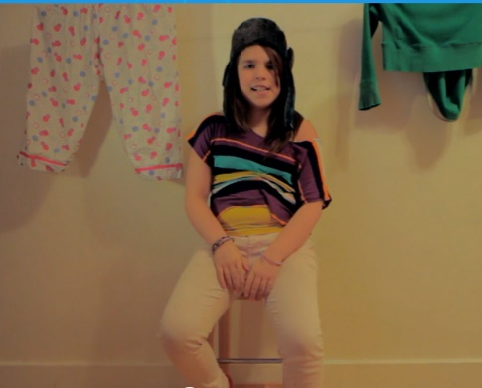
Là où je dors (TFO IDÉLLO) vidéo : Luan
- Lis les questions
- Écoute la vidéo deux fois (x2)
- Réponds aux questions.

- Où habite Luan?

Dans quel pays?
Dans quelle province?
Dans quelle ville?
Et toi, où habites-tu?

- Quel métier fait le papa de Luan?
Quel métier fait ton papa?

- D’après la vidéo de Luan, à quoi ressemble son vêtement préféré?
- B. C.

Il ressemble à ____________.

Pourquoi Luan trouve-t-elle que son vêtement ressemble à cet objet?

Dessine le vêtement préféré de Luan.

Dessine ton vêtement préféré. Nomme trois couleurs.

___________________
___________________
___________________

- Quel est le nom de l’amie de Luan?
Lycky
Lucie
Sticky

Quel est le nom de ton ami(e) ____________________________

- Luan a reçu une poupée de sa grand-mère. Laquelle?
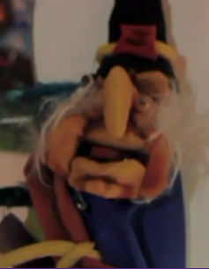
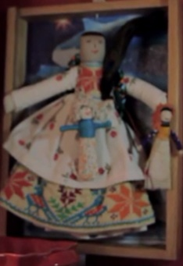

La poupée est spéciale_________________________________
- parce qu’elle vient de loin;
- parce qu’elle permet de faire de beaux rêves;
- parce qu’elle se transforme en oreiller.

Primaire intermédiaire (paliers 2-3)

Annexe – Là où je dors − Corrigé

Intermédiaire (paliers 2-3)

Là où je dors (TFO IDÉLLO) vidéo : Luan
- Lis les questions
- Écoute la vidéo deux fois (x2)
- Réponds aux questions

- Où habite Luan?

Dans quel pays? ___CANADA___________________
Dans quelle province? ____QUÉBEC_____________________
Dans quelle ville?_____MONTRÉAL______________________
Et toi, où habites-tu?

- Quel métier fait le papa de Luan?
__________ARTISTE____________________________
Quel métier fait ton papa?

- Dessine le vêtement préféré de Luan. Il ressemble à _UNE GUITARE_.
Pourquoi Luan trouve-t-elle que son vêtement ressemble à cet objet?

__ PARCE QUE LE DOS DU GILET RESSEMBLE À DES CORDES DE GUITARE___

Dessine ton vêtement préféré. Nomme trois couleurs. (Les couleurs)

- Quel est le nom de l’amie de Luan? LYCKY
Quel est le nom de ton ami(e)? ____________________________

- Luan a reçu une poupée de sa grand-mère. Laquelle? (La poupée avec les longs cheveux noirs et la robe)

La poupée est spéciale parce qu’___ELLE PERMET DE FAIRE DE BEAUX RÊVES__

Secondaire débutant (paliers 1-2)

Carte d’identité des fruits et légumes

Débutant (paliers 1-2)

Consigne à l’élève
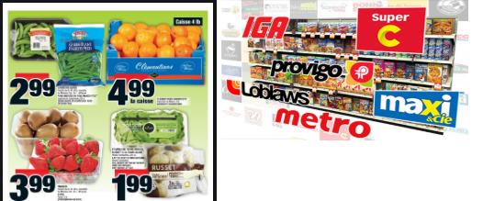
- Choisis 3 fruits et légumes dans la circulaire.
- Remplis les fiches d’identité.
- Réponds aux questions.
Matériel requis
- Circulaire d’épicerie papier ou en ligne (https://www.circulaire-en-ligne.ca/)
- Annexe
- Optionnel : ordinateur, imprimante, papier, crayon, Google Traduction, dictionnaire

Information aux parents

À propos de l’activité
Votre enfant s’exercera à :
- lire le français;
- dégager des informations;
- écrire des mots en français;
- participer à la vie quotidienne.
Vous pourriez :
- aider votre enfant à comprendre des nouveaux mots;
- encourager votre enfant à participer aux tâches : faire l’épicerie, cuisiner;
- aider votre enfant à répondre aux questions (à l’oral ou à l’écrit);
- aider votre enfant à trouver sur Internet le nom français de certains fruits et légumes ainsi que leur couleur, leur forme, leur goût et leur texture, en utilisant Google Traduction, par exemple;
- demander à votre enfant de vous aider à préparer les repas.

Secondaire débutant (paliers 1-2)

Annexe – Carte d’identité des fruits et légumes

Débutant (paliers 1-2)
- Choisis 3 fruits et légumes dans un circulaire d’épicerie.
- Remplis la carte d’identité pour chacun d’eux.

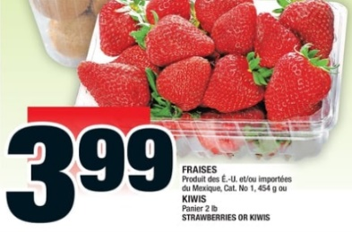
Exemple :

Photo / dessin

Nom en français | Des fraises
Nom dans une autre langue que tu connais | الفراولة
Pays d’origine | Les États-Unis ou le Mexique
Couleur | Rouge
Forme* | Ovale
Texture* | Rugueuse
Goût* | Sucré
Prix | 3,99 $

Vocabulaire

forme : ovale, ronde, rectangulaire, cylindrique, irrégulière…

goût : sucré, salé, amer, acide…

texture : lisse, rugueuse, juteuse, piquante, douce, poilue…

Photo / dessin

Nom en français

Nom dans une autre langue que tu connais
Pays d’origine

Couleur

Forme

Texture

Goût
Prix

Photo / dessin

Nom en français

Nom dans une autre langue que tu connais
Pays d’origine

Couleur

Forme

Texture

Goût
Prix

Photo

Nom en français

Nom dans une autre langue que tu connais
Pays d’origine

Couleur

Forme

Texture
Goût
Prix

Réponds aux questions.

- Quels sont les fruits et les légumes que tu manges avec ta famille?
_________________________________________________
- Quel fruit manges-tu le plus souvent depuis que tu es au Québec?
_________________________________________________

- Quel fruit mangeais-tu le plus souvent avant d’habiter au Québec?
_________________________________________________

- Quels fruits ou légumes sont difficiles à trouver dans les épiceries du Québec?
_________________________________________________

Secondaire intermédiaire et avancé (paliers 2-3-4)

Fruits et légumes de toutes sortes et de partout

Intermédiaire et avancé (paliers 2-3-4)

Consigne à l’élève
- Lis les questions
- Lis le texte
- Cherche les mots difficiles dans le dictionnaire
- Réponds aux questions à l’aide du texte
Matériel requis
- Annexe : « Intermédiaire paliers 2-3 » ou « Avancé paliers 3-4 »
- Optionnel : ordinateur, imprimante, papier, crayon, Google Traduction, dictionnaire

Information aux parents

À propos de l’activité
Votre enfant s’exercera à :
- lire le français;
- dégager des informations;
- écrire des mots en français;
- répondre à des questions.
Vous pourriez :
- aider votre enfant à comprendre des nouveaux mots;
- aider votre enfant à utiliser un logiciel de traduction sur internet;
- aider votre enfant à répondre aux questions (à l’oral ou à l’écrit);
- demander à votre enfant comment se nomment ces fruits et légumes dans les langues qu’il connaît et voir s’il y a des similarités;
- aider votre enfant à trouver les définitions de certains mots nouveaux sur Usito (https://usito.usherbrooke.ca/).

Secondaire intermédiaire (paliers 2-3)

Annexe – Carte d’identité des fruits et légumes

Intermédiaire (paliers 2-3)

- Lis les questions
- Lis le texte 2 fois (x2)
- Réponds aux questions à l’aide du texte

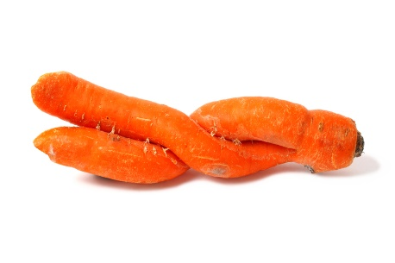
Allure Étrange, mais bon goÛT!
17 mars 2015 − Marie-Claude Ouellet
https://lesexplos.com/coin-explos/allure-etrange-mais-bon-gout/
Carottes tordues, tomates tachetées, pommes de terre à la forme bizarroïde, etc.! À cause de leur allure étrange, les gens pensent souvent que les fruits et légumes irréguliers sont moins bons. Alors, ils ne les achètent pas à l’épicerie. Ces aliments finissent souvent dans les poubelles! Pourtant, ils sont tout aussi bons et nutritifs que les autres fruits et légumes.
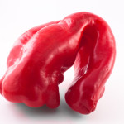
Pour éviter ce gaspillage, certains supermarchés du Québec et de l’Ontario ont commencé à vendre les fruits et légumes moches moins cher que les autres. C’est une bonne décision car tout le monde y gagne : les clients, les producteurs qui peuvent vendre leurs fruits et légumes moins beaux et la planète, car on limite le gaspillage!

Environ 30 % de la nourriture produite sur la planète est jetée aux ordures. Un gaspillage inacceptable quand on pense que bien des gens ne mangent pas à leur faim.

- Pourquoi un fruit ou un légume fraîchement cueilli peut-il finir dans les poubelles?
__________________________________________________________________________________________________________________________________________________
- Dans quelles provinces du Canada a-t-on commencé à vendre des fruits et des légumes à l’allure étrange?
_________________________________________________________________________

- Donne un autre mot (synonyme) pour :

- ordure __________________________________________
- bizarroïde __________________________________________
- moche __________________________________________
- tordu __________________________________________
- supermarché __________________________________________

- Est-ce que les fruits et les légumes à l’allure étrange sont bons au goût? Écris les mots du texte qui expliquent ta réponse.
_______________________________________________________________________
_______________________________________________________________________
Tu penses qu’on doit :
- vendre les fruits et les légumes à l’allure étrange;
- donner les fruits et les légumes à l’allure étrange;
- jeter aux poubelles les fruits et les légumes à l’allure étrange.
Pourquoi?
______________________________________________________________________
______________________________________________________________________

CORRIGÉ

1) Pourquoi un fruit ou un légume fraîchement cueilli peut-il finir dans les poubelles?
CAR SOUVENT LES GENS NE VONT PAS L’ACHETER

2) Dans quelles provinces du Canada a-t-on commencé à vendre des fruits et des légumes à l’allure étrange? AU QUÉBEC ET EN ONTARIO

3) Donne un autre mot (synonyme) pour :
- ordure POUBELLE, DÉCHET
- bizarroïde ÉTRANGE
- moche LAID
- tordu IRRÉGULIER, CROCHE
- supermarché ÉPICERIE

4) Est-ce que les fruits et les légumes à l’allure étrange sont bons au goût? OUI
Écris les mots du texte qui expliquent ta réponse.
ALLURE ETRANGE, MAIS BON AU GOÛT
ILS SONT TOUT AUSSI BONS ET NUTRITIFS QUE LES AUTRES FRUITS ET LÉGUMES

Secondaire avancé (paliers 3-4)

Annexe – Carte d’identité des fruits et légumes

Avancé (paliers 3-4)
Source des images : https://pixabay.com/

LA TOMATE
Texte adapté du site https://www.tomates-de-france.com/les-tomates/lhistoire-de-la-tomate/

L’origine du mot “tomate” vient du mot inca « tomalt ». Les Incas ont été les premiers à cultiver ce fruit, qui n’était pas plus gros qu’une tomate cerise à l’époque. Christophe Colomb la découvre en Amérique du Sud au XVe (15e) siècle. Un siècle plus tard, la tomate arrive en Europe, en Espagne et en Italie, où elle prend le nom de « pomodoro », qui veut dire « pomme d’or ». Considérée comme un produit vénéneux, ce n’est qu’à partir du XVIIIe (18e) siècle qu’elle commence à être consommée dans le sud de l’Europe.

Réponds aux questions :

- D’où vient la tomate?
_________________________________________________________________________

- Complète la phrase :
La « pomme d’or » arrive en Europe au __________________________siècle.
- Pourquoi la tomate n’est-elle pas mangée en Europe avant le XVIIIe siècle?
_________________________________________________________________________

LA FRAISE
Texte adapté des sites https://www.lesfruitsetlegumesfrais.com/fruits-legumes/petits-fruits-et-fruits-rouges/fraise/coin-des-curieux et https://www.lanutrition.fr/bien-dans-son-assiette/aliments/fruits/fraises/petite-histoire-de-la-fraise

Le nom de la fraise (en latin Fragaria vesca) provient de sa « fragrance », son parfum exquis. Dès l’Antiquité, elle pousse à l’état sauvage en Amérique, en Asie et en Europe occidentale. Les Romains l’utilisent pour se faire des masques de beauté. En France, les petites fraises des bois arrivent dans les jardins et les potagers au Moyen Âge. À la Renaissance, les femmes dégustent la fraise avec de la crème et les hommes la mangent avec du vin. Les plus grosses fraises (appelées Fragaria ananassa) sont issues d’un croisement entre des fraises du Chili et des petites fraises rapportées du Québec. C’est un espion français appelé Frézier qui est à l’origine de cette découverte.

Réponds aux questions :

- Sur quels continents la fraise pousse-t-elle naturellement?
_________________________________________________________________________

- Comment peut-on utiliser la fraise sur la peau?
_________________________________________________________________________

- Comment sont nées les grosses fraises que nous connaissons?
_________________________________________________________________________

LE CONCOMBRE
Texte adapté du site https://www.tomates-de-france.com/les-concombres/lorigine-du-concombre/

Le concombre est l’une des plus vieilles plantes potagères du monde. Ce fruit est mentionné (sous le nom de « ischwaku ») dans les légendes bouddhistes. Nous savons que le concombre poussait à l’état sauvage en Himalaya et que ses graines ont été utilisées en Chine 5 000 ans avant J.-C. Le concombre est ensuite cultivé en Inde, puis en Égypte, sur les bords du Nil. Il voyage jusqu’en Europe, en passant par Jérusalem. À Rome, un grand cuisinier a l’idée de le préparer avec du miel, pour contrer son amertume. À Paris, le roi Louis XIV l’apprécie pour sa chair fraîche et croquante. C’est Christophe Colomb qui lui fait traverser l’Atlantique et qui l’amène sur le continent américain.

Réponds aux questions :

- De quel continent est originaire le concombre?
Asie Amériques Europe Océanie Antarctique Afrique

- Pourquoi le concombre est-il apprécié?
_________________________________________________________________

- Que veut dire l’expression « à l’état sauvage »?
_________________________________________________________________

LA POMME
Texte adapté des sites https://www.lesfruitsetlegumesfrais.com/fruits-legumes/fruits-a-pepins/pomme/coin-des-curieux et http://lapommeduquebec.ca/wp-content/uploads/2014/09/Le-petit-livre-de-la-pomme_-version-web.pdf

Dès la Préhistoire, la pomme pousse à l’état sauvage dans le sud du Caucase jusqu’au Sinkiang (Ouest de la Chine). Elle voyage ensuite vers l’Europe. Au fil des siècles, les variétés de pommes se multiplient. À l’époque des Romains, on en compte déjà une trentaine de variétés. Le premier pommier a probablement fait son apparition au Canada en Nouvelle-Écosse, vers 1610. En 1617, un apothicaire appelé Louis Hébert a rapporté des plants de pommiers de la France à la ville de Québec. Ce sont les Jésuites qui ont implanté les premiers pommiers à Montréal, sur le Mont Royal. Depuis, la pomiculture s’est grandement développée dans toute la province.

Réponds aux questions :

- Est-ce que les pommes poussaient à l’état sauvage en Amérique du Nord?
_________________________________________________________________
- Qu’est-ce qu’un apothicaire?
_________________________________________________________________
- Qu’est-ce que la pomiculture?
_________________________________________________________________

CORRIGÉ

LA TOMATE
- D’où vient la tomate? ELLE VIENT DE L’AMÉRIQUE DU SUD
- Complète la phrase : La « pomme d’or » arrive en Europe au 16e siècle.
- Pourquoi la tomate n’est-elle pas mangée en Europe avant le XVIIIe siècle? CAR LES GENS PENSAIENT QUE C’ÉTAIT DANGEREUX DE LA MANGER/LES GENS PENSAIENT QUE C’ÉTAIT POISON
LA FRAISE
- Sur quels continents la fraise pousse-t-elle naturellement? L’ASIE, L’AMÉRIQUE ET L’EUROPE
- Comment peut-on utiliser la fraise sur la peau? ON PEUT FAIRE DES MASQUES DE BEAUTÉ
- Comment sont nées les grosses fraises que nous connaissons? EN CROISANT DES FRAISES DU CHILI AVEC DES FRAISES DU QUÉBEC
LE CONCOMBRE

- De quel continent est originaire le concombre? ASIE
- Pourquoi le concombre est-il apprécié? POUR SA CHAIR FRAÎCHE ET CROQUANTE
- Que veut dire l’expression « à l’état sauvage »? POUSSER NATURELLEMENT, SANS ÊTRE CULTIVÉ
LA POMME

- Est-ce que les pommes poussaient à l’état sauvage en Amérique du Nord? NON
- Qu’est-ce qu’un apothicaire? L’ANCÊTRE DU PHARMACIEN/QUELQU’UN QUI FABRIQUAIT ET VENDAIT DES MEDICAMENTS
- Qu’est-ce que la pomiculture? CULTURE DES ARBRES QUI PRODUISENT DES FRUITS À PÉPIN, PARTICULIÈREMENT DES POMMIERS

